RETALI COFFEE SERVICE PARTNERSHIP PROGRA
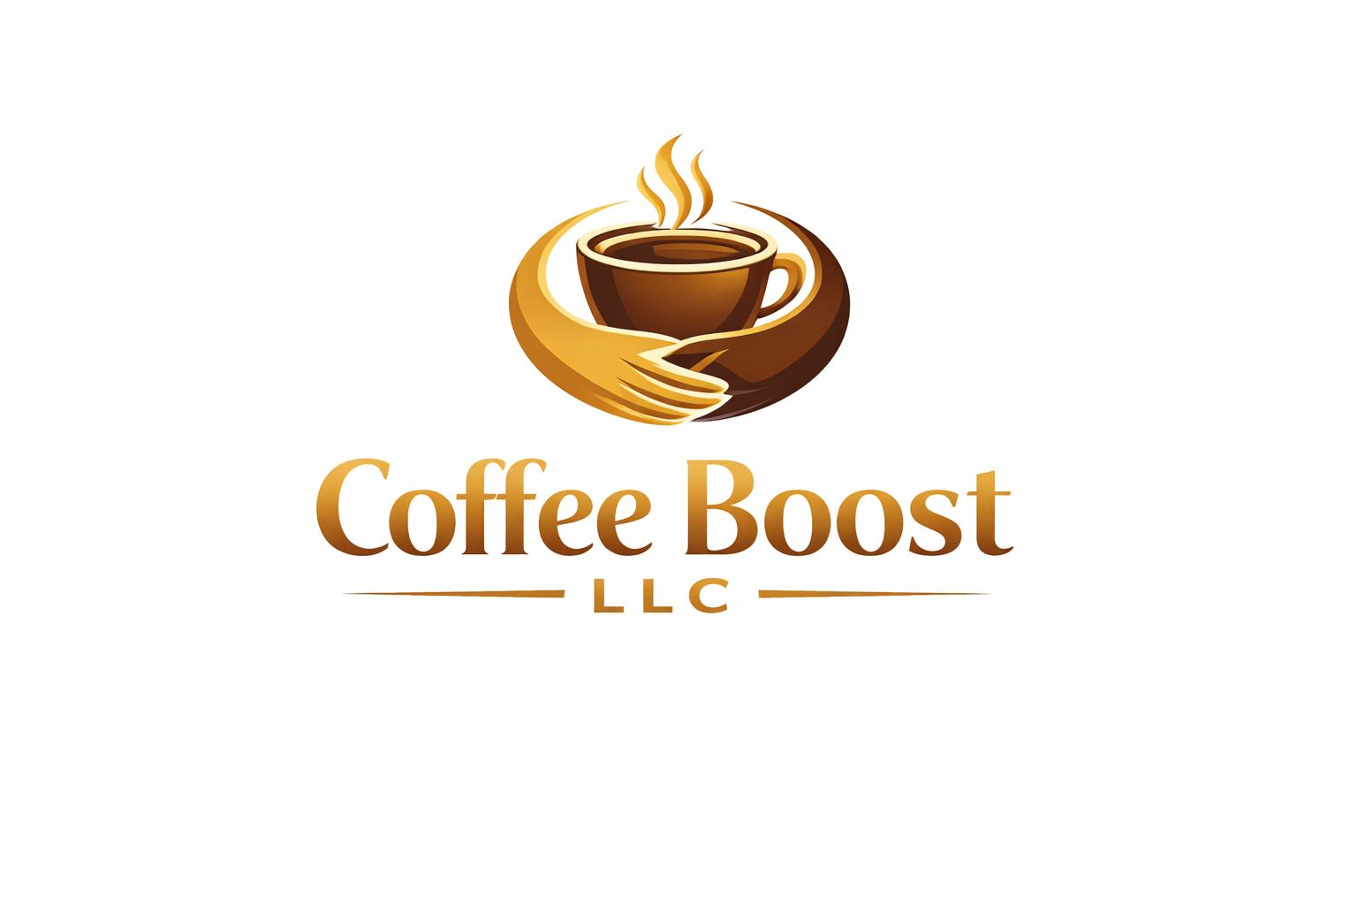
Integrate: Julio García.
Owner & Operator
Coffee Boost LLC
Gmail: Coffeboostllc@gmail.com
Telephone: 813 547 9681

Contents
Capitulo 1: Introduction. 1
Capitulo 2: Descripción general del proceso. 2
2.1 Descripción General de la máquina. 2
2.2 Opciones de Bebidas 2
2.3 Pagos y Accesibilidad. 2
2.4 Mantenimiento y Fiabilidad. 2
2.5 Dimensiones Físicas. 2
2.6 Ventajas para la Tienda. 3
Capitulo 3 Balance económico. 3
3.1 Calculo económico. 3
Capítulo 4 Conclusión. 5
Capítulo 5: Anexos. 6

Capítulo 1: Introducción.
El presente proyecto tiene como objetivo la implementación de una máquina expendedora de café de alta gama, diseñada para ofrecer a los clientes una experiencia premium de consumo de café de manera rápida, eficiente y atractiva dentro del establecimiento. Esta máquina representa una solución tecnológica avanzada, combinando funcionalidad, innovación y diseño moderno, pensada para maximizar la satisfacción del cliente y los ingresos de la tienda.
La máquina seleccionada es totalmente táctil y profesional, equipada con una interfaz intuitiva que permite al usuario elegir entre diversas opciones de café, personalizar la intensidad, el tamaño y la temperatura de la bebida. Su funcionamiento se basa en sistemas automáticos de molienda y extracción, garantizando que cada taza sea preparada con precisión y calidad uniforme, similar a la de un barista profesional.
Entre las principales ventajas de esta máquina de alta gama se encuentran:
- Calidad superior del café: cada bebida es elaborada con precisión, asegurando sabor, aroma y consistencia excepcionales.
- Rapidez y eficiencia: la máquina reduce el tiempo de espera, atendiendo múltiples pedidos consecutivos sin comprometer la calidad.
- Diseño moderno y llamativo: su pantalla táctil y su estética sofisticada atraen la atención de los clientes, aumentando la interacción y el interés en la compra.
- Facilidad de uso: gracias a su interfaz táctil, cualquier cliente puede seleccionar su bebida en segundos, incluso personalizándola según sus preferencias.
- Incremento de ingresos para la tienda: al ofrecer una experiencia premium sin necesidad de personal adicional, se maximiza la rentabilidad del espacio y se fomenta la fidelización de los clientes.
- Mantenimiento sencillo y control remoto: la máquina permite monitoreo de niveles, registros de ventas y mantenimiento preventivo, optimizando la operación diaria.

Capítulo 2: Descripción general del proceso.
En este capítulo se explicará todo lo relacionado con el funcionamiento de la máquina, tipo de máquina expendedora, opciones de bebida, pagos y accesibilidad, mantenimiento, ventajas para la tienda clientes y asociados.

2.1 Descripción General de la máquina.
- Modelo: Selectivend Evolution Coffee & Hot Beverage Machine.
- Tipo: Máquina expendedora de bebidas calientes de alta gama.
- Capacidad: Hasta 400 vasos de 7 oz o 384 vasos de 12 oz.
- Pantalla: Digital táctil accesible.
- Construcción: Acero robusto con iluminación LED.

2.2 Opciones de Bebidas
- Hasta 11 selecciones principales.
- Hasta 34 combinaciones de bebidas: café regular, descafeinado, espresso, cappuccino, chocolate caliente y té.
- Sistema de extracción avanzado que asegura consistencia en cada bebida

2.3 Pagos y Accesibilidad.
- Compatible con monedas, billetes, tarjetas y pagos móviles.
- Cumple normas ADA (Accesibilidad para personas con discapacidad).
- Pantalla digital y opciones de audio opcionales para mejorar la experiencia del usuario.
2.4 Mantenimiento y Fiabilidad.
- Sistema iVend®: garantiza la entrega del producto o devolución del dinero.
- Diseño modular que facilita la limpieza, carga de insumos y mantenimiento.
- Monitoreo energético y estadístico para optimizar operación y control de inventario.

2.5 Dimensiones Físicas.
- Altura: 72 pulgadas (aprox. 183 cm).
- Ancho: 27 ¾ pulgadas (aprox. 70,5 cm).
- Profundidad: 28 pulgadas (aprox. 71cm).
- Peso de envió: 361 lb (aprox. 164kg).

2.6 Ventajas para la Tienda.
- Calidad superior del café: Preparación tipo cafetería con consistencia y sabor profesional.
- Variedad y personalización: Atiende gustos diversos de los clientes.
- Alta capacidad y rapidez: Ideal para lugares con flujo constante de personas.
- Experiencia de usuario premium: Pantalla táctil, iluminación LED y pagos modernos.
- Rentabilidad: Genera ingresos pasivos sin necesidad de personal constante.
- Diseño llamativo: Moderno y profesional, atrae la atención de los clientes.

Capitulo 3 Balance económico.
En este capitulo se estima un cálculo económico teniendo en cuenta un flujo de personas aproximado, la estimación real de ingresos puede variar según el tráfico, precio, costos locales y acuerdos específicos con la tienda.

3.1 Calculo económico.
- Precio de la maquina: $10800.
- Instalación: $500.
- Inversión total inicial: $11300.
Tabla 1: Calculo de ventas.
Escenarios | Ventas (tazas/días) | Precio ($) | Días del mes | Ganancias brutas ($)
Bajo | 30 | 2 | 30 | 1800
Medio | 60 | 2 | 30 | 3600
Alto | 90 | 2 | 20 | 5400

Tabla 2: costos operativos.
Gastos | Costo estimado mensual ($)
Café, leche, azúcar, vasos, insumos | 200-400
Electricidad | 30-50
Mantenimiento/limpieza | 50-100
Software/pagos(tarjetas) | 50-100
Reposición/Logística | 2-3% de ventas
Total (aproximado) | 330-650

Tabla 3 Ganancias netas.
Escenarios | Ganancias brutas ($) | Egresos mensuales ($) | Ganancias netas ($)
Bajo | 1800 | 500 | 1300
Medio | 3600 | 500 | 3100
Alto | 5400 | 500 | 4900

Tabla 4 reparto con la tienda asumiendo un reparto de 70% para la compañía y 30% para Walmart.
Escenarios | Ganancias brutas ($) | Ganancias netas de la compañía ($) | Ganancias netas de la tienda ($)
Bajo | 1300 | 910 | 390
Medio | 3100 | 2170 | 930
Alto | 4900 | 3430 | 1470

Capítulo 4 Conclusión.
La implementación de la máquina expendedora de café de alta gama Selectivend Evolution en la entrada de la tienda, bajo techo y protegida de las condiciones climáticas, representa una oportunidad de negocio sólida, rentable y de bajo riesgo tanto para el operador como para la tienda anfitriona.
Gracias a su diseño profesional, alta capacidad, operación automática y calidad de café tipo cafetería, esta máquina permite atender un flujo constante de clientes sin necesidad de personal adicional ni interrupciones en la operación diaria del establecimiento. Su ubicación estratégica en la entrada favorece la compra impulsiva, incrementando el valor del servicio ofrecido a los clientes.
Desde el punto de vista económico, el proyecto genera ingresos mensuales constantes para la tienda, los cuales pueden variar aproximadamente entre $390 y $1,470, dependiendo del volumen de ventas y del flujo de clientes. Estos ingresos se obtienen sin inversión inicial, sin costos operativos y sin responsabilidades de mantenimiento para la tienda, lo que convierte a esta propuesta en una fuente de ingreso pasivo altamente atractiva.
Para el operador, el modelo de reparto garantiza una rentabilidad estable, con recuperación de la inversión en un plazo relativamente corto, mientras que la tienda se beneficia de un servicio adicional de valor para sus clientes, mejorando la experiencia general de compra y reforzando su imagen moderna e innovadora.
En conclusión, este proyecto representa una alianza estratégica beneficiosa para ambas partes, combinando tecnología, comodidad, calidad y rentabilidad, posicionando a la tienda como un espacio que ofrece soluciones prácticas y modernas a las necesidades de sus clientes, al mismo tiempo que genera ingresos adicionales de forma sencilla y segura.

Capítulo 5: Anexos.
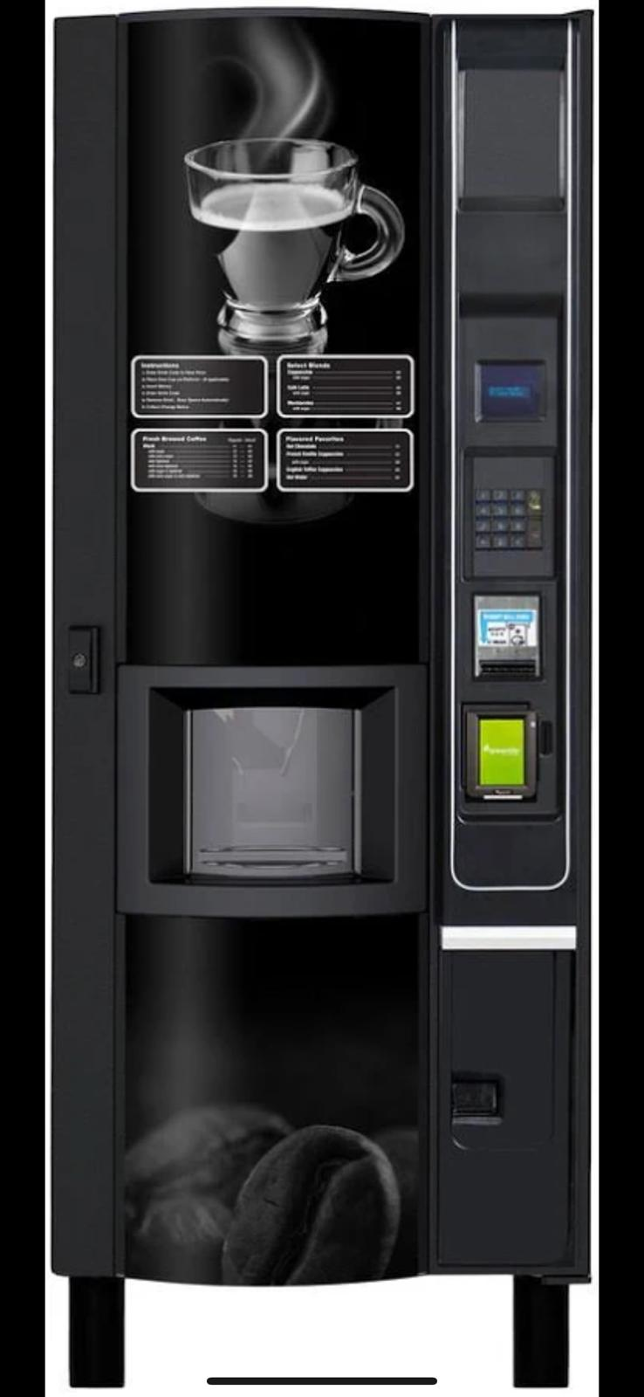
Fug1. Selectivend Evolution Coffee & Hot Beverage Machine.

